|  |  |  |
| --- | --- | --- |
|  | ESTADO DO RIO GRANDE DO SUL  SECRETARIA DA EDUCAÇÃO  8ª COORDENADORIA REGIONAL DE EDUCAÇÃO  *SANTA MARIA – RS*  **COLÉGIO ESTADUAL MANOEL RIBAS**  Rua José do Patrocínio, 85 – CEP 97010-260 – Fone: 0xx.55.3222.0433  E-mail: [colegiomaneco@gmail.com](mailto:colegiomaneco@gmail.com) e [ssemaneco@gmail.com](mailto:ssemaneco@gmail.com) |  |

Professor: André Luis Eckert; Componente curricular: **Arte**

Área: Linguagens Turmas para execução: Todos 3° anos;

Data para execução: SETEMBRO – 2020

Nome do Aluno: ____________________________________________ TURMA: ____________

**ATIVIDADE 1**

Resistência e liberdade;

As manifestações artísticas podem tanto reforçar valores de determinados sistemas políticos, como criticá-los. Em regimes totalitários costuma haver um controle da produção artística de modo a evitar ás críticas ao governo. Nessas situações, obras de vários artistas são proibidas. Mesmo assim, muitos enfrentam a repressão transformando sua arte em símbolo de resistência e de expressão de liberdade.

Durante a ditadura militar no Brasil, a partir do golpe de 1964 muitos artistas foram perseguidos e impedidos de mostrar suas obras. Toda produção artística deveria ser avaliada antes pela censura, que liberava o que considerava adequado mostrar ao público.

Na música uma atitude muito comum entre os artistas era se expressar por meio de metáforas e de linguagem figurada. Falavam uma coisa para na verdade se referir a outra. As canções em uma leitura superficial, tinham um sentido simples, mas, se interpretadas a fundo, considerando-se o contexto, veiculavam conteúdos de resistência e de convite á reflexão. Muitas música foram aprovadas em um primeiro momento, mas, depois de lançada, quando a censura percebia seu conteúdo implícito, eram proibidas.

Faça uma leitura da música Roda-Viva de Chico Buarque de Hollanda

Roda mundo, roda-gigante  
Rodamoinho, roda pião  
O tempo rodou num instante  
Nas voltas do meu coração

A roda da saia, a mulata  
Não quer mais rodar, não senhor  
Não posso fazer serenata  
A roda de samba acabou  
A gente toma a iniciativa  
Viola na rua, a cantar  
Mas eis que chega a roda-viva  
E carrega a viola pra lá

Roda mundo, roda-gigante  
Rodamoinho, roda pião  
O tempo rodou num instante  
Nas voltas do meu coração

Tem dias que a gente se sente  
Como quem partiu ou morreu  
A gente estancou de repente  
Ou foi o mundo então que cresceu  
A gente quer ter voz ativa  
No nosso destino mandar  
Mas eis que chega a roda-viva  
E carrega o destino pra lá

Roda mundo, roda-gigante  
Rodamoinho, roda pião  
O tempo rodou num instante  
Nas voltas do meu coração

A gente vai contra a corrente  
Até não poder resistir  
Na volta do barco é que sente  
O quanto deixou de cumprir  
Faz tempo que a gente cultiva  
A mais linda roseira que há  
Mas eis que chega a roda-viva  
E carrega a roseira pra lá

O samba, a viola, a roseira  
Um dia a fogueira queimou  
Foi tudo ilusão passageira  
Que a brisa primeira levou  
No peito a saudade cativa  
Faz força pro tempo parar  
Mas eis que chega a roda-viva  
E carrega a saudade pra lá

Roda mundo, roda-gigante  
Rodamoinho, roda pião  
O tempo rodou num instante  
Nas voltas do meu coração.

Questões:

1 - A música começa com um verso ‘Tem dias que a gente se sente” e prossegue com a descrição do sentimento.Como ele é?!

2- “Mas eis que chega roda-viva” é um verso que se repete várias vezes na canção. O que ele indica? O que seria roda-viva?!

3 – Em sua opinião, a canção pode ser associada ao contexto social da ditadura? Por quê? Cite um trecho da letra que justifique sua resposta.

4 – Nas eleições que ocorreram em 2018 no Brasil, houve (e ainda há), certo número de cidadãos, que reivindicam a volta da ditadura militar no país. Na sua opinião, você acha que seria benéfico uma ditadura militar em nosso país?

**ATIVIDADE 2**

**Leia o poema e observe o quadro a seguir:**

**Erro de Português**

Quando o português chegou

Debaixo duma bruta chuva

Vestiu o índio

Que pena!

Fosse uma manhã de sol

O índio tinha despido

o português.

Oswald de Andrade; poesias reunidas, 5ª ed. Civilização Brasileira.

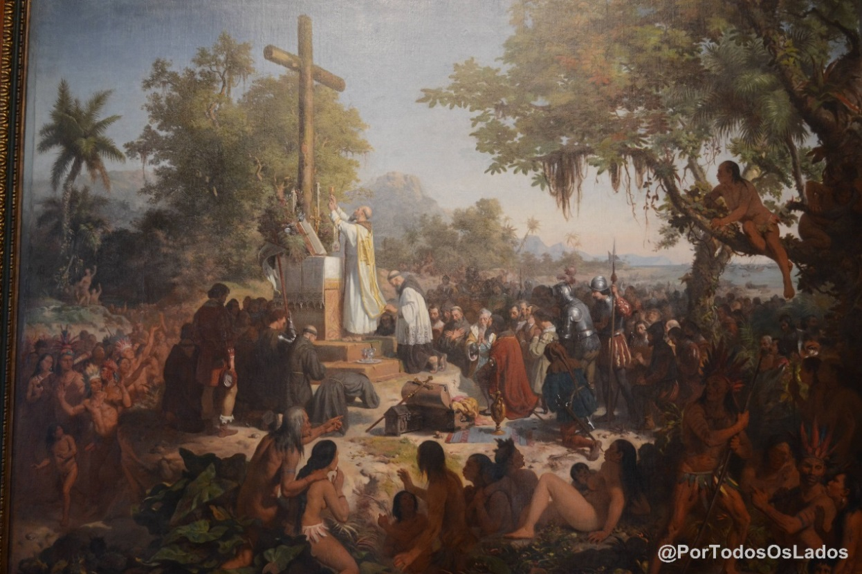

Quadro “Primeira missa no Brasil”, de Victor Meirelles.

Questões:

1 – A que fato histórico o poema está relacionado? Como o autor aborda esse fato? Como você interpreta o poema? Como você interpreta o título “Erro de português”?

2 – A expressão “vestir o índio”, no poema, é uma metáfora. Quais significados você atribui a ela?

3 – quais relações você percebe entre o poema e a pintura?! Eles abordam o mesmo fato histórico, com a mesma visão, ou com pontos de v.